Présentation de l’entreprise
L'usine du groupe ENIA-TECSOM de Sedan est spécialisée dans les revêtements de sols textiles. Trois types de produits sont fabriqués sur le site, dont le tuft.

Présentation du produit : le tuft
Plus connu sous le nom de moquette, il est réalisé à partir d'un support en polypropylène sur lequel sont piquées des boucles de fils de différentes couleurs. Les boucles peuvent être coupées pour obtenir une surface velours.
L’opération réalisée sur la ligne “ PRESSE 4 ”, permet à partir d'un rouleau de nappe textile et d'un rouleau de sous-couche PVC, de réaliser des dalles de moquette.
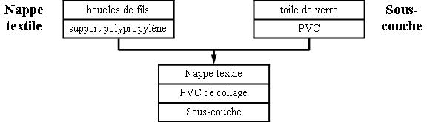
Tuft

Présentation de la ligne “ PRESSE 4 ”

Zone étudiée
Sens du flux de matière d’œuvre
}
 | PROCESSUS | PROCESSEUR
Fabrication de  dalles de  moquette de dimensions  500x500 mm | Coller la sous-couche et la nappe textile | COLLEUSE  « Bematec »
 | Réguler la vitesse de déroulement | ACCUMULATEUR
 | Découper des dalles | PRESSE DE DECOUPE  « Vega »
 | Convoyer les dalles | TAPIS ROULANT
Préparation et emballage selon commande client | Constituer des duos de dalles | RETOURNEUR
 | Convoyer des duos de dalles | CONVOYEUR D’ALIMENTATION
 | Empiler N dalles en paquet | STOCKEUR DALLES
 | Emballer les paquets de dalles | EMBOITEUSE
 | Etiqueter les boîtes | ETIQUETEUSE
 | Emballer les boîtes sous film plastique | FARDELEUSE
 | Palettiser les boîtes | ROBOT DE PALETTISATION

- Présentation du STOCKEUR
Documents à consulter : DP2, DP3.

Les dalles arrivent par le convoyeur d’alimentation, deux par deux (côté textile contre côté textile), à la cadence d’un duo de dalles par seconde.
sous-couches

Textile
} dalle 1
} dalle 2

Les fonctions du STOCKEUR

- Mémoriser les paramètres de production : paquets de 12, 16 ou 20 dalles tuft (500 x 500 mm), l’épaisseur d’une dalle peut être de 6, 8, 10 ou 12 mm.
Ces données sont programmées par l’opérateur sur un terminal de dialogue.

- Réaliser la sélection des paquets de dalles correctement empilées selon la commande client.

- Compter les duos de dalles (paquets de deux dalles tête- bêche).

- Assurer l’empilement correct des dalles en limitant la chute en sortie de tapis d’alimentation.

- Constituer des paquets de dalles correctement empilées de 3, 4 ou 5 m2 pour l’emboîteuse.

- Stocker les dalles pendant l’évacuation des paquets vers le taquage et l’emboîteuse.

- Assurer le transfert des paquets de dalles du stockage vers le taquage.

- Taquer les paquets de dalles : secouer verticalement et horizontalement les dalles pour éliminer les fibres et poussières textiles et positionner correctement les dalles en paquet.

- Assurer le transfert des paquets de dalles vers l’emboîteuse.

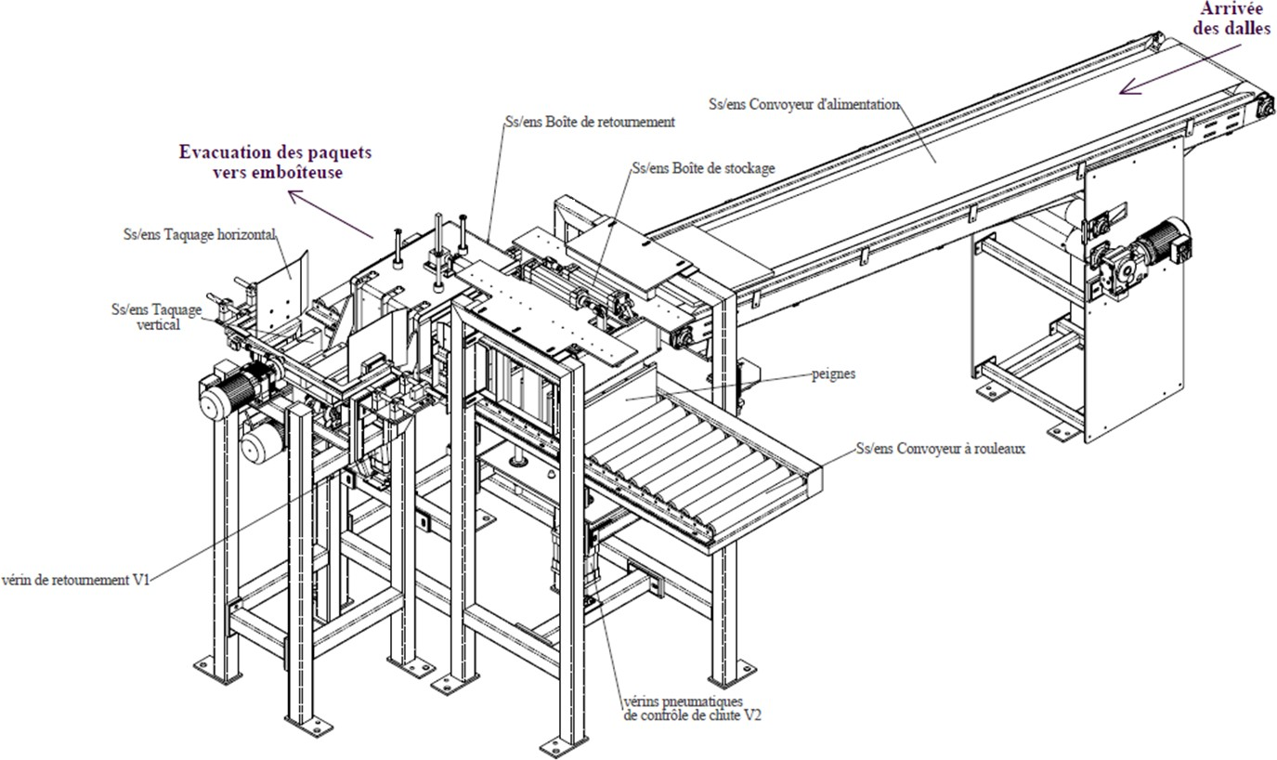
Ss-ens boîte de stockage
Evacuation des paquets vers emboîteuse
Ss-ens boîte de retournement
Sous-ensemble convoyeur d’ alimentation
EPREUVE U42 | BTS Assistance Technique d'Ingénieur
Durée : 3 h | Code :
Coefficient : 3 | Session 2015
Page DP3/3 | DOC  PRESENTATION

Ss-ens taquage horizontal

Ss-ens taquage vertical

Peignes

Ss-ens convoyeur à rouleaux

Vérin de retournement V1
Y

X
Vérins pneumatiques de contrôle de chute V2

Z

